**«Что мы должны знать о туберкулезе»**

**24 марта отмечается Всемирный день борьбы с туберкулезом.**

Возбудитель туберкулеза находится в организме трети населения земного шара, это означает, что 2 млрд. людей планеты инфицированы туберкулезом.

# В России заболеваемость туберкулезом в 5-14 раз превышает показатели заболеваемости других экономически развитых стран.

# В Республике Карелия ситуация по туберкулезу не простая.

Причинами позднего выявления туберкулеза у детей и подростков является отказ родителей от постановки реакции Манту, Диаскин-теста, а также не прохождение подростками и взрослыми своевременно флюорографического обследования.

***Туберкулез заразен и опасен!!!***

# **Что такое туберкулез?**

Это повсеместно распространенное инфекционное заболевание, которое вызывается микобактериями туберкулеза. Туберкулезное воспаление может возникнуть во всех органах, однако наиболее часто этому заболеванию бывают подвержены легкие.

**Как передается туберкулез?**

Заражение туберкулезом происходит воздушно-капельным, воздушно-пылевым, алиментарным и контактными путями.

Возбудители туберкулеза передаются по воздуху. При кашле, чихании, разговоре, пении, смехе больной туберкулезом распространяет капельки мокроты, содержащие возбудитель болезни. Один туберкулезный больной за сутки может выделить с мокротой до 4 миллиардов бацилл. При вдыхании такого воздуха происходит заражение человека. Больной заразной формой туберкулеза, не получающий необходимое лечение, заражает примерно 10-15 человек в год.

**Когда развивается туберкулёз?**

При попадании туберкулезной палочки в организм начинается «борьба» между микробом и организмом. Защитные силы организма (иммунитет) в большинстве случаев не дают туберкулезу развиться. Поэтому туберкулезные палочки могут находится в»спящем» состоянии в организме инфицированного долгое время, не приводя к болезни. Но если иммунитет ослаблен или инфекция массивная и постоянно поступает в организм ребенка (при контакте), то в итоге развивается заболевание – туберкулез.

**Что может способствовать развитию туберкулеза?**

Существую факторы, повышающие риск заболевания туберкулезом. К ним относятся младший и подростковый возраст, контакт с больным туберкулезом, хронические неспецифические заболевания органов дыхания, и мочевыводящей системы, сахарный диабет, ВИЧ-инфекция, прием иммуносупрессивных препаратов, стресс, недостаточное питание, плохие условия жизни, курение, алкоголизм, наркомания, токсикомания.

**Каковы симптомы туберкулеза?**

Наиболее частыми проявлениями заболевания являются: повышение температуры, потеря аппетита и снижение веса тела, усталость, усиленное потоотделение, особенно ночью. Однако зачастую эти симптомы имеют невыраженный характер, вследствие чего остаются незамеченными человеком.

Основным признаком туберкулеза легких является длительное время (более трех недель) сохраняющийся кашель. При кашле выделяется мокрота, в которой могут быть прожилки крови.

**Что беспокоит врачей-фтизиатров?**

Серьезные опасения вызывают участившиеся в последнее время случаи устойчивости (резистентности) микобактерий туберкулеза к лекарственным средствам, число случаев растет. Почти у половины (48%) микобактерий, выделенных от больных туберкулезом в России, отмечается резистентность к двум противотуберкулёзным препаратам первой линии. При этом 16% микобактерий туберкулеза демонстрируют множественную лекарственную устойчивость. Это значит, что для каждого шестого пациента с серьезным туберкулезным процессом может не оказаться эффективного лечения.

**Профилактика** **туберкулеза?**

Основная задача – предупредить это заболевание.

**-Наиболее эффективным методом предотвращения формы, имеющие гематогенный путь распространения – туберкулезный менингит и диссеминированная форма у младенцев и детей младшего возраста является вакцинация БЦЖ, БЦЖ-М**. Вакцинация проводится новорожденных уже в родильном доме.

Ревакцинация БЦЖ-М проводится детям в возрасте 6-7 лет, имеющих отрицательную реакцию на пробу Манту.

**-Активное выявление туберкулеза у детей и подростков проводится путем ежегодной постановки внутрикожных проб Манту и Диаскин-теста**. Это позволяет выявить заболевание туберкулезом на более ранних стадиях и своевременно направить их на дообследование к врачу-фтизиатру.

**-Флюорографическое обследование -** подростков в 15, в 17 лет, далее население проходит обследование - 1 раз в 2 года. 1 раз в год проходят лица входящие в группу риска и по эпидемическим показаниям.

**-Поддержание иммунной системы организма.** Необходимо вести здоровый образ жизни, правильно питаться - в ежедневный рацион непременно должен входить белок (творог, яйца, молочные продукты), витамины.

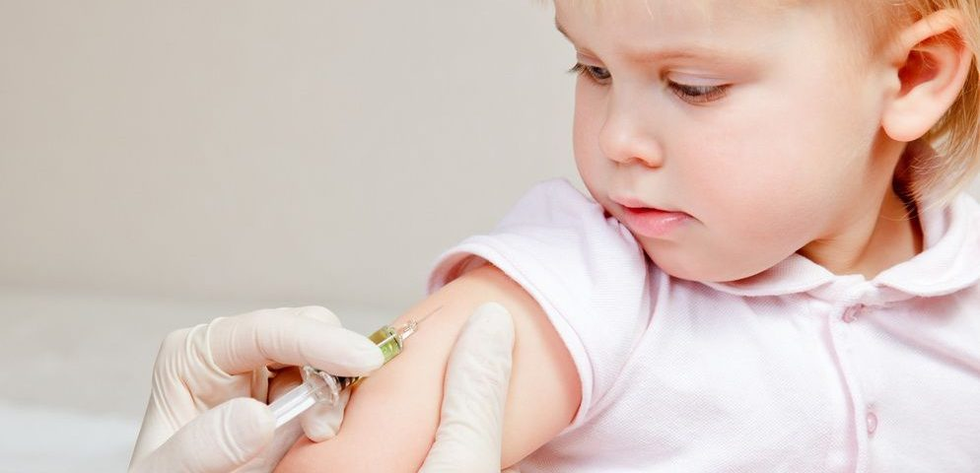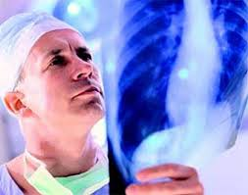

**Будьте здоровы!**

**Не пренебрегайте мерами профилактики туберкулеза!**